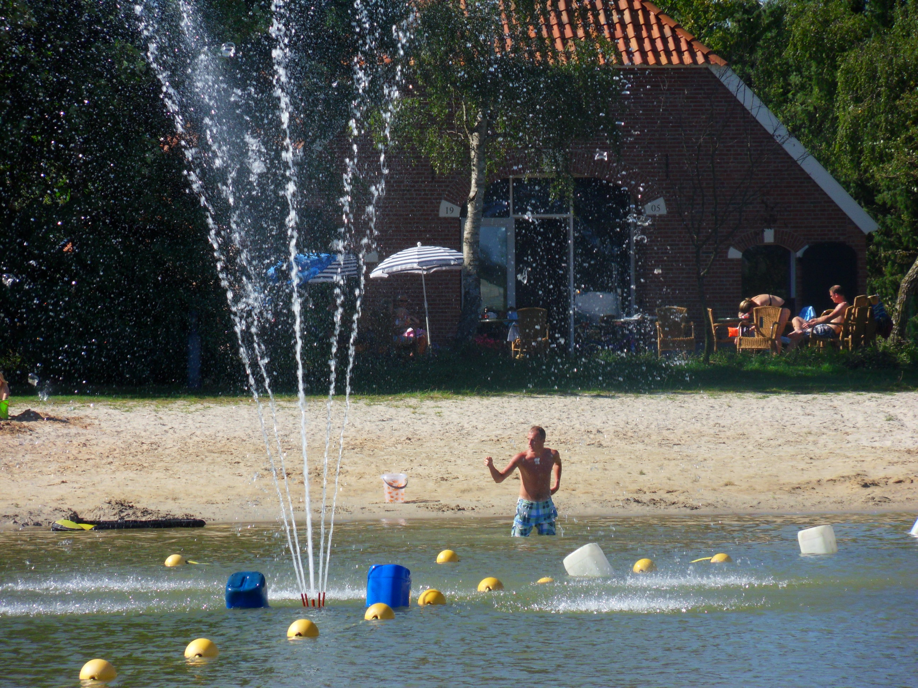
Camping De Vlierhof
Seizoenplaatsen 2023
Periode: |  |  |  | Van: |  | Tot: |  |  |  | Prijs: |  |  |  | Categorie: |  |  |  |  |  | Prijs:
Voorseizoen 2023 |  |  |  | Za 1-4 |  | vr 30-6 |  |  |  | € 900,- |  |  |  | Kampeerplek incl. 2 pers. |  |  |  |  |  | € 900,-
Bij een voorseizoenplaats huurt u een kampeerplaats naar uw keuze. |  |  |  |  |  |  |  |  |  |  |  |  |  | *kind t/m 2 jaar |  |  |  |  |  |  |  | € 50,-
De getoonde prijs is een ALL-IN tarief, dus ook incl. toeristenbelasting. |  |  |  |  |  |  |  |  |  |  |  |  |  | *kind 3 t/m 12 jaar |  |  |  |  |  | € 125,-
Komen, verblijven en gaan wanneer u dat wilt voor een vaste aantrekkelijke |  |  |  |  |  |  |  |  |  |  |  |  |  | *pers. 13+ jaar |  |  |  |  |  |  |  | € 165,-
prijs in deze prachtige periode met de meeste feestdagen. |  |  |  |  |  |  |  |  |  |  |  |  |  | *hond (aangelijnd) |  |  |  |  |  | € 50,-
incl. 100 KW elektra*
Hoogseizoen 2023 |  |  |  | Za 1-7 |  | Vr 1-9 |  |  |  | € 1.120,- |  |  |  | Kampeerplek incl. 2 pers. |  |  |  |  |  | € 1.120,-
Heerlijk genieten aan het strand in de zonnigste periode van het jaar. |  |  |  |  |  |  |  |  |  |  |  |  |  | kind t/m 2 jaar |  |  |  |  |  |  |  | € 85,-
Bij een hoogseizoenplaats huurt u een kampeerplaats naar uw keuze. |  |  |  |  |  |  |  |  |  |  |  |  |  | kind 3 t/m 12 jaar |  |  |  |  |  | € 140,-
De getoonde prijs is een ALL-IN tarief, dus ook incl. toeristenbelasting. |  |  |  |  |  |  |  |  |  |  |  |  |  | pers. 13+ jaar |  |  |  |  |  |  |  | € 180,-
Komen, verblijven en gaan wanneer u dat wilt het hele hoogseizoen. |  |  |  |  |  |  |  |  |  |  |  |  |  | hond (aangelijnd) |  |  |  |  |  | € 60,-
incl. 100 KW elektra*
Naseizoen  2023 |  |  |  | Za 2-9 |  | Za 28-10 |  |  |  | € 650,- |  |  |  | Kampeerplek incl. 2 pers. |  |  |  |  |  | € 650,-
Lekker nazomeren en genieten van de rust voor een zeer aantrekkelijke |  |  |  |  |  |  |  |  |  |  |  |  |  | kind t/m 2 jaar |  |  |  |  |  |  |  | € 30,-
prijs. Bij een naseizoenplaats huurt u een kampeerplaats naar uw keuze. |  |  |  |  |  |  |  |  |  |  |  |  |  | kind 3 t/m 12 jaar |  |  |  |  |  | € 70,-
De getoonde prijs is een ALL-IN tarief, dus ook incl. toeristenbelasting. |  |  |  |  |  |  |  |  |  |  |  |  |  | pers. 13+ jaar |  |  |  |  |  |  |  | € 90,-
Komen, verblijven en gaan wanneer u dat wilt voor een vaste aantrekkelijke |  |  |  |  |  |  |  |  |  |  |  |  |  | hond (aangelijnd) |  |  |  |  |  | € 30,-
prijs in het naseizoen.
incl. 100 KW elektra*
Volseizoen 2023 |  |  |  | Za 1-4 |  | Za 28-10 |  |  |  | € 1.600,- |  |  |  | Kampeerplek incl. 2 pers. |  |  |  |  |  | € 1.600,-
Bij een volseizoenplaats huurt u een kampeerplaats naar uw keuze. |  |  |  |  |  |  |  |  |  |  |  |  |  | kind t/m 2 jaar |  |  |  |  |  |  |  | € 95,-
De getoonde prijs is een ALL-IN tarief, dus ook incl. toeristenbelasting. |  |  |  |  |  |  |  |  |  |  |  |  |  | kind 3 t/m 12 jaar |  |  |  |  |  | € 225,-
Komen, verblijven en gaan wanneer u dat wilt voor een vaste aantrekkelijke |  |  |  |  |  |  |  |  |  |  |  |  |  | pers. 13+ jaar |  |  |  |  |  |  |  | € 290,-
prijs. |  |  |  |  |  |  |  |  |  |  |  |  |  | hond (aangelijnd) |  |  |  |  |  |  | € 75,-
incl. 200 KW elektra*
U kunt seizoenplaatsen alleen boeken op de volgende velden:
Hoonderloop, Grondwal West, Grondwal Zuid, Zwaluwoever, Middenplas, Strandveld en Visstek.
*meer verbruik elektra wordt afgerekend middels meter: €1,00 per KwH
Groot Wassink Vof |  | Mobiel: 06-13411536 |  |  |  |  | IBAN: NL49 RAB0316401145
Hupselse Markenweg 25 |  | Email: info@vlierhofeibergen.nl |  |  |  |  | KVK: 08137555
7151NV Eibergen |  | Web: www.vlierhofeibergen.nl |  |  |  |  | BTW: NL8149 37 032 B 02
Tel: 0544-481375

